**Träningsprogram pojkar-06, Program 2, 2016**

Träningen kommer att bestå av 3 block, tiden i blocken är bara ett riktmärke. På söndagar kör vi 15 minuter extra matchspel.

Dela ut ansvar för vem som instruerar killarna och vem som bygger upp övningarna med koner, mål osv.

**Uppvärmning** (15 min inkl enklare stretchning och kan även inkludera enklare fys, t ex armhävningar, situps, upphopp, plankan..)

**Bollkoordination och uppvärmning**Kombinera dessa övningar i en uppvärmning.  
  
**- Starta med lite bollkoordination**  
Organisation: Gå ihop 2 & 2 och varsin boll. Stå ungefär 3 meter ifrån varandra.  
Se varianter nedan:

1. Kasta/studsa  
   Spelare 1 kastar sin boll till spelare 2 samtidigt som spelare 2 studsar sin boll till spelare 1.
2. Passa/kasta  
   Spelare 1 passar sin boll med en bredsida till spelare 2 samtidigt som spelare 2 kastar sin boll till spelare 1.
3. Spelare 1 kastar upp bollen i luften och tar emot den, därefter passar spelare 2 en bredsida till spelare 1 som passar tillbaka.   
   Kör en stund innan byte av uppgifter.
4. Spelare 1 kastar upp bollen i luften, klappar händerna, snurrar ett varv och tar emot den, därefter passar spelare 2 en bredsida till spelare 1 som passar tillbaka.   
   Kör en stund innan byte av uppgifter.
5. Spelare 1 kastar upp bollen i luften.  
   Samtidigt kastar spelare 2 bollen snabbt till spelare 1 som kastar tillbaka den bollen innan han sedan fångar sin egen boll.  
   Kör en stund innan byte av uppgifter.

**- Fortsätt med uppvärmning**Instruktioner  
- 2 & 2 och en boll.  
- En ”backar” och en springer framlänges.  
- Den som springer framåt har bollen.  
  
Variationer  
- Spelare 1 passar till spelare 2 som stannar bollen med sulan  
- Spelare 1 passar till spelare 2 som spelar löst tillbaka med insidan  
- Spelare 1 passar till spelare 2 som spelar löst tillbaka med utsidan  
- Spelare 1 kastar till spelare 2 som nickar tillbaka

**Teknik/passningar/spelförståelse/avslut** – Huvuddel (3 * 15 min)

**Station 1**

**Teknik**, Passning 2 & 2

Mål:

Öva passningsteknik med båda fötterna.

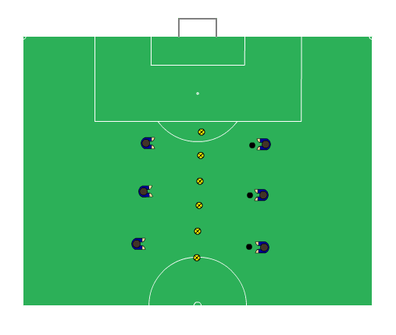

Variationer:

1. Ta emot med sula – slå en välavvägd bredsida tillbaka.
2. Ta emot med insida – slå en välavvägd bredsida tillbaka. Här ska vi använda oss av två tillslag. Ta emot med ett och slå passning!!!
3. Ta emot med utsida - slå en välavvägd bredsida tillbaka. Här ska vi använda oss av två tillslag. Ta emot med ett och slå passning!!!
4. Direktpassningar på ett tillslag! (Obs, kort avstånd mellan spelarna krävs.
5. Längre passningar med vrist.

Tänk på:   
- att **variera avståndet** mellan spelarna i denna passningsövning!  
- använd båda fötterna  
- Fart i passningen

**Station 2**

***Samspel,*** Smålagsspel med 4 mål

* + **Organisation:**  
    - Smålagsspel med 4 mål.  
    - 3v3, 4v4 alternativt spel med joker  
    - Inga mål med långskott är tillåtna  
      
    **Variationer:**A) Fritt spel  
    B) Tillslagsbegränsning, max 2 eller tre tillslag  
      
    **Instruktioner:**  
    - Vikten av spelavstånd  
    - Spelvändningar, var finns en ledig yta?  
    - Rörelse i spelet



**Station 3**

**Passningar (rulla bollen/speluppbyggnad) och avslut**

**Organisation - Anvisningar:**  
- Spelare A passar bollen till B som tar emot den och passar till C  
- C tar emot bollen och passar till A som tar emot den och passar till D  
- D tar emot bollen driver framåt och spelar bollen snett inåt bakåt för avslut av C eller B.

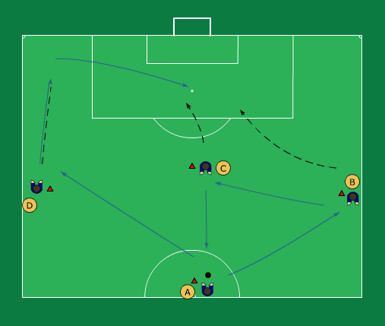

**Vad - Varför:**  
Anfallsspel.   
Speluppbyggnad - spelbredd och speldjup.  
Spelvändning!  
  
Använd en stor del av planens yta. Spela bollen både framåt och bakåt.

**Matchspel**  30 min

4 lag

Alla lag möter varandra

Fokus på spelbarhet, positioner och mycket passningar